PROCESO DE ILUSTRACIÓN BÁSICA DIGITAL DEL 8 AL 12 DE SEPTIEMBRE
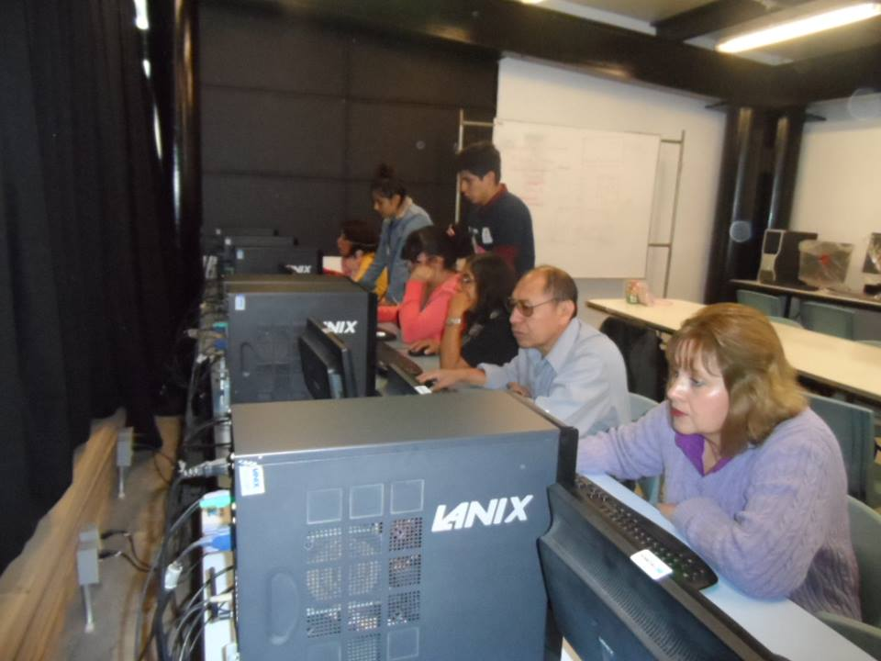
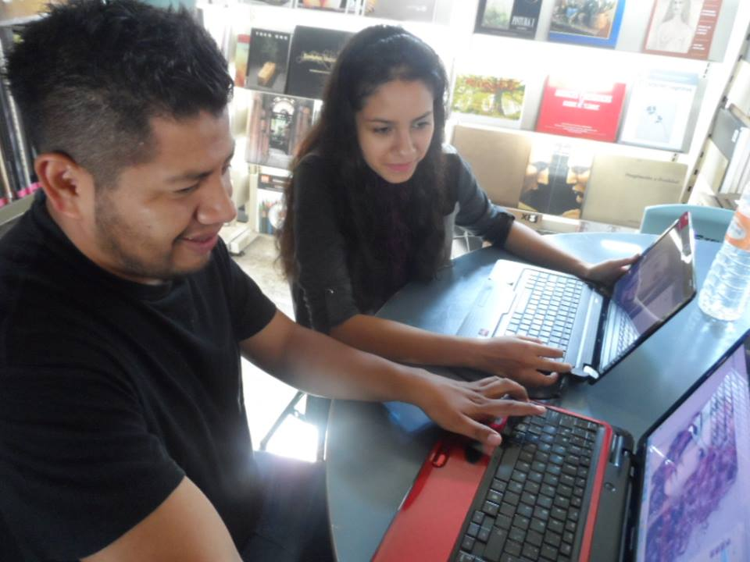
SERVICIO AULA DIGITAL DEL 1 AL 31 DE JULIO
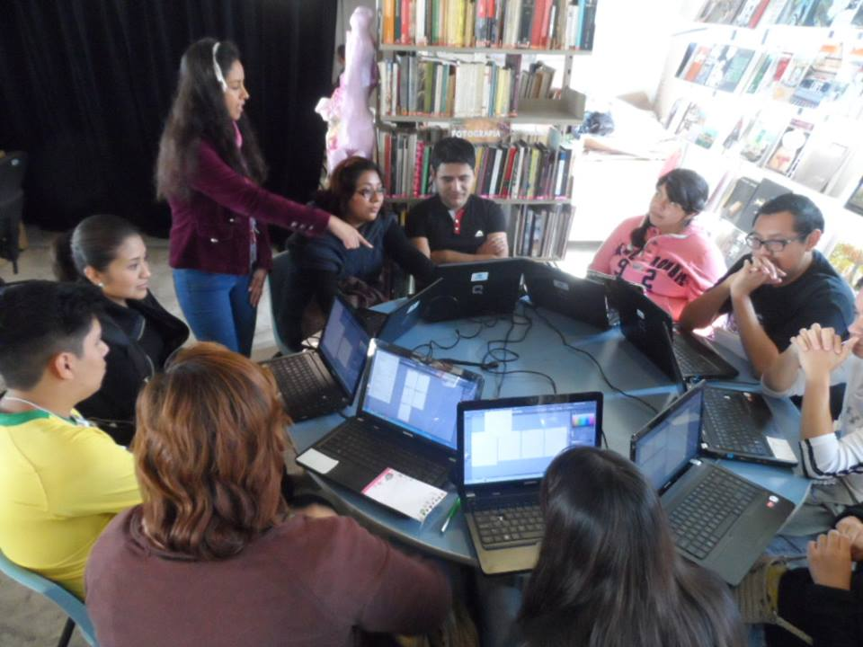
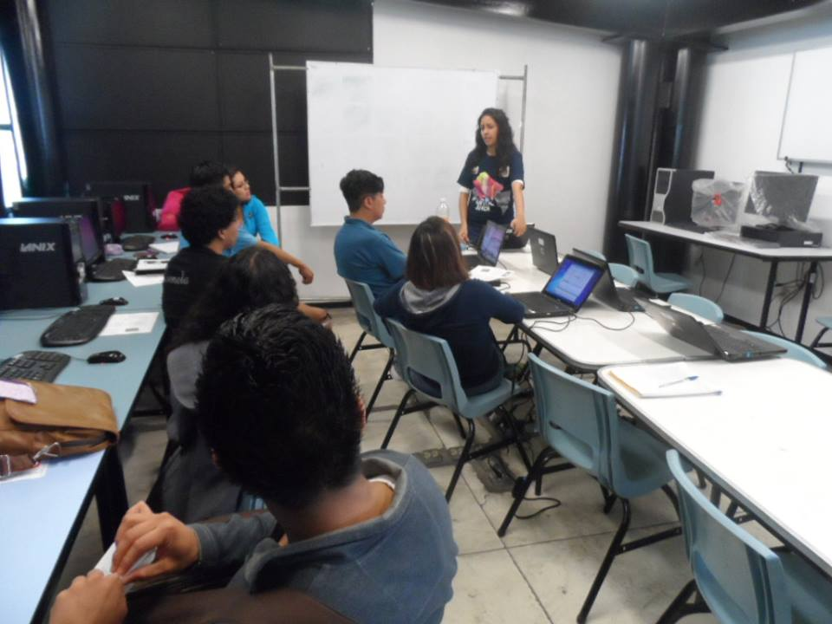

SERVICIO AULA DIGITAL DEL 1 AL 31 DE AGOSTO

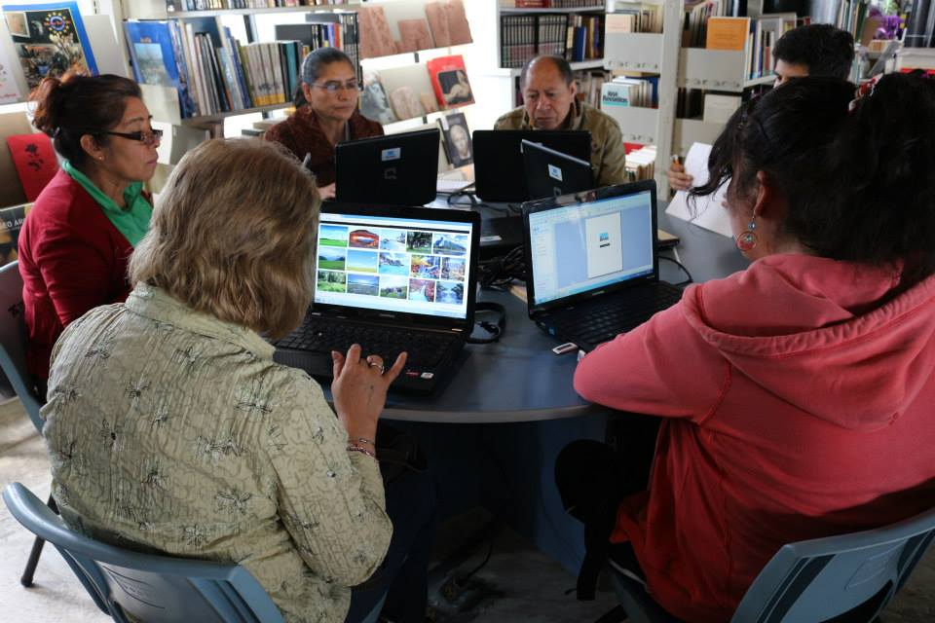
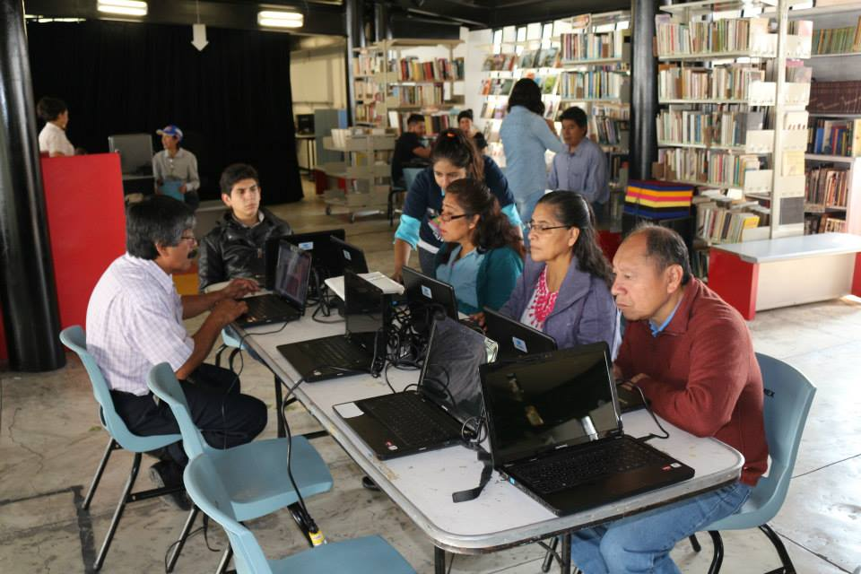

SERVICIO AULA DIGITAL DEL 1 AL 30 DE SEPTIEMBRE
